Gut Schrödersberg, Familie Hans-Jürgen Briem
Hülsdeller Weg 18, 40629 Düsseldorf
Tel.: 0211 293425 Fax: 0211 293425
Email: schroedersberg@t-online.de
www.gut-schroedersberg.de

Von Norden aus kommend:
An der Anschlußstelle Mettmann (18) abfahren, dann rechts halten auf B7 Bergische Landstraße. Beschilderung: Mettmann / Düsseldorf-Hubbelrath / B7 – unter der Autobahn durch -
L239N Beschilderung: Ratingen
Ratinger Landstraße 3 km folgen
Rechts abbiegen in den Hülsdeller Weg, Ankunft nach 100 Metern

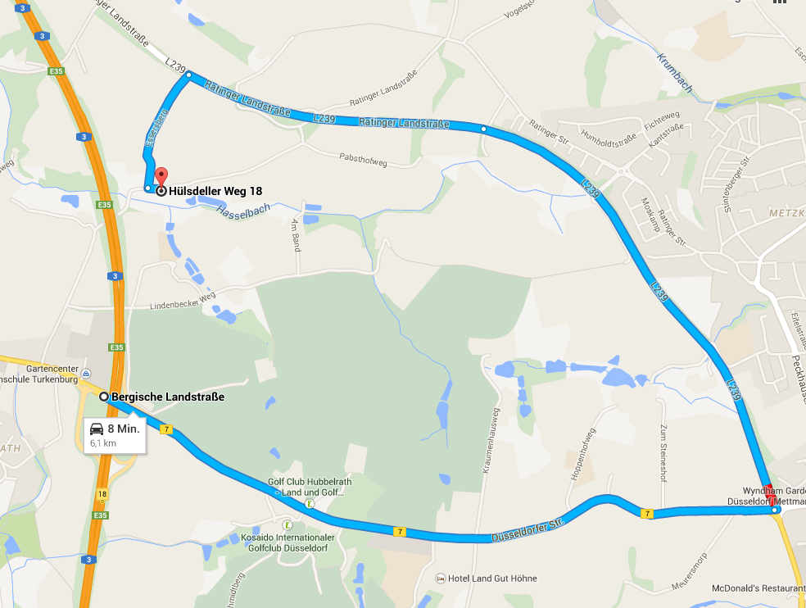

Von Süden aus kommend:

An der Anschlußstelle Mettmann (18) erst rechts abfahren, dann rechts halten auf B7 / Bergische Landstraße. Beschilderung:

Mettmann / Düsseldorf-Hubbelrath / B7
L239N Beschilderung: Ratingen
Ratinger Landstraße 3 km folgen
Rechts abbiegen in den Hülsdeller Weg, Ankunft nach 100 Metern

